Lima Duarte (MG),09 de novembro de 2023.

Indicação nº 193/2023/SC

Senhor Presidente da Câmara e
demais Vereadores.

O Vereador que a esta subscreve, diante das atribuições e direitos que lhe são conferidos através da Lei Orgânica e do Regimento Interno desta Casa Legislativa, com fundamento no inc. I do art. 171 e inc. I do art. 188, ambos do RICM e inc. I do § 1º do art. 97 da LOM, vem INDICAR ao DEMAE e ao Gabinete da Prefeita Elenice Pereira Delgado Santelli, que que construa uma fonte de água simples em uma das ruas do bairro São Francisco de modo que viabilize o reaproveitamento da água da nascente do finado ex-prefeito, Análio Moreira.
Segue abaixo exemplo por foto de como poderia ser construído tal fonte de água:
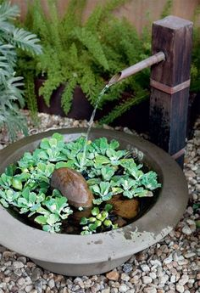
JUSTIFICATIVA: Atendendo a justa reivindicação de moradores que poderiam fazer o uso da água da nascente supramencionada para lavar calçadas, além de ser uma atração paisagística para o bairro.
Sala das Sessões,
Josimar Oliveira Campos
Vereador PMN

